**SCHREIBBEWERB**

Name der Schülerin/des Schülers: _____________________________

Alter: __________ Schule: _____________________________

Klasse: _________ Ort: ________________________________

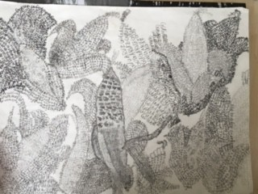Foto:„Gugaruz“ – Linda u. Maria KLG

**Kukuruz**

**Hannes Hörndler**

Bauer Schweighofer schaut auf sein Kukuruzfeld. Die letzte Hoffnung auf ein gutes Erntejahr – dahin! Überall, wo er hinsieht – brüchig, braune Pflanzen mit verdorrten, kleinen Kolben. Es ist einfach zu lange trocken gewesen! „Himmel, Arsch und Zwirn“, flucht er laut und hofft, dass weder sein Sohn auf dem Traktor noch der Herrgott da oben ihn hören können. Aber das hat einmal raus müssen! Dann atmet der Bauer tief durch, richtet sich seinen Strohhut zurecht und steigt auf den Steyr-Traktor auf.

„Und – so schlimm?“, fragt sein Sohn Gustav vom Beifahrersitz aus, der ihn doch fluchen gehört hat.

„Leider. Da ist gar nichts zu gebrauchen.“

„Aber ich sehe doch etliche Kolben auf den Pflanzen …“

„Zu klein und schon völlig ausgetrocknet! Die ganze Ernte ist unbrauchbar!“

Herr Schweighofer startet den Motor und fährt los.

…